IDACTOR : | Actor01, Actor 02 | Versión : 01
ACTOR | Usuario general, Municipal.
CASOS DE USO | Inicio de sesión, Recuperar contraseña, Registro de usuario.
TIPO | Primario
DESCRIPCIÓN | Usuarios que interactúan con el módulo de inicio de sesión para autenticarse, restablecer sus credenciales de acceso o crear una nueva cuenta en la plataforma.
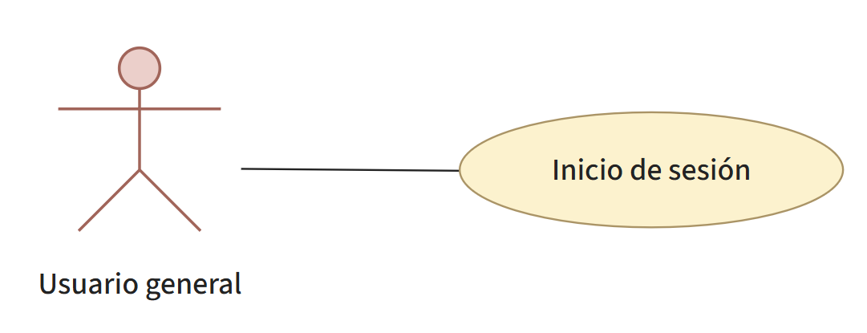

IDCASO : | CU01. | Versión : 0.1
CASO USO | Inicio de sesión
ACTORES | Usuario general, Municipal.
TIPO | Básico.
PROPÓSITO | Permitir a los usuarios autenticarse de manera segura para acceder a las funcionalidades del sistema según su rol.
RESUMEN | El usuario ingresa sus credenciales de acceso para validar su identidad y entrar a la plataforma
PRECONDICIONES | El usuario debe estar previamente registrado en el sistema. El dispositivo debe tener conexión con el servidor de validación.
FLUJO PRINCIPAL | - El usuario accede al sistema y se dirige al módulo de inicio de sesión  - El sistema muestra el formulario solicitando nombre de usuario y contraseña.  - El usuario ingresa sus credenciales / EX01  - El usuario presiona el botón para iniciar sesión  - El sistema se conecta con el servidor para la validación / EX02  - El servidor valida que las credenciales coinciden con los registros / EX03 EX04  - El sistema recibe la confirmación de acceso válido  - El sistema muestra la pantalla de inicio correspondiente al perfil del usuario (General o Municipal)  - Fin del proceso
FLUJOS ALTERNATIVOS | FA01 – Recuperar contraseña: En el paso 2 anteriormente mencionado, el usuario selecciona la opción de recuperar credenciales de acceso. El sistema deriva al caso de uso “Recuperar contraseña”.  FA02 – Registro de usuario: En el paso 2 anteriormente mencionado, el usuario selecciona la opción de registrarse. El sistema deriva al caso de uso “Registro de usuario”.
FLUJOS DE EXCEPCIÓN | EX01 = Usuario deja en blanco los campos en blanco  EX02 = No se puede establecer conexión con el servidor  EX03 = Nombre de Usuario no existe en el sistema  EX04 = Contraseña de Usuario incorrecta
POST CONDICIÓN | El usuario ingresa al sistema de manera exitosa con los permisos correspondientes a su perfil.

- Nomenclatura de colores de participantes:
  - Usuario.
  - Sistema escritorio.
  - Servidor.

